Imię i nazwisko: ............................................................... Klasa: ........................................
CZĘŚĆ I. System komputerowy i system operacyjny
Zadanie 1. Elementy systemu komputerowego
Uzupełnij tabelę.
Element systemu komputerowego | Zadanie
Procesor (CPU)
Pamięć RAM
Dysk SSD
Płyta główna
Karta sieciowa

Zadanie. Wymień po 4 urządzenia wejścia i wyjścia.
Zadanie. Podpisz:
1, 4, 10, 12, 15, 18, 19, 31
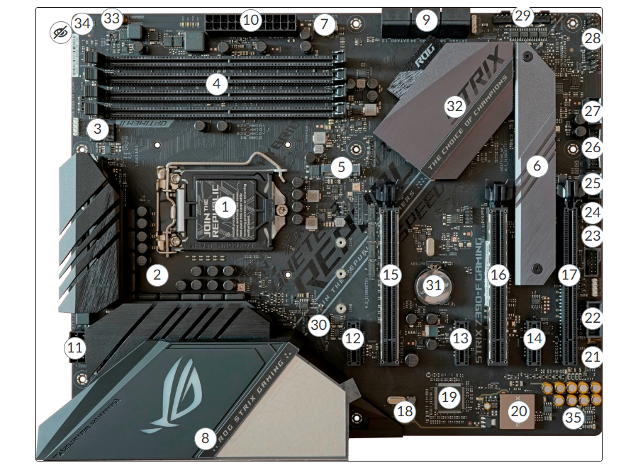
Zadanie 2. Hardware i software
Wyjaśnij różnice pomiędzy:
a) sprzętem komputerowym (hardware)
b) oprogramowaniem (software)
c) Pamięcią RAM, a ROM

Zadanie 3. Rodzaje oprogramowania
Do każdego rodzaju oprogramowania podaj po 3 przykłady.
Rodzaj | Przykłady
Systemowe
Narzędziowe
Użytkowe

Zadanie 4. Prawda / Fałsz
Zaznacz poprawną odpowiedź.
 | P | F
Kernel jest częścią systemu operacyjnego.
RAM przechowuje dane po wyłączeniu komputera.
Sterowniki umożliwiają komunikację systemu z urządzeniami.
System operacyjny jest sprzętem komputerowym.

Zadanie 5. Zadania systemu operacyjnego
Wymień minimum 5 zadań systemu operacyjnego.

CZĘŚĆ II. Bezpieczeństwo systemu operacyjnego
Zadanie 6. Zagrożenia komputerowe
Podaj opis:
Zagrożenie | Opis
Trojan
Worm (robak)
Ransomware
Phishing
Spyware
CZĘŚĆ III. Urządzenia sieciowe
Zadanie 7. Funkcje urządzeń sieciowych
Uzupełnij tabelę.
Urządzenie | Funkcja
Switch
Router
Access Point
Modem
Firewall

Zadanie 8. Urządzenia sieciowe
- Podaj różnice pomiędzy switchem a routerem.
- Wymień 3 inne urządzenia sieciowe i krótko je scharakteryzuj.

CZĘŚĆ IV. Rodzaje sieci i topologie
Zadanie 9. Rodzaje sieci komputerowych
Scharakteryzuj:
PAN, LAN, MAN, WAN

Zadanie 10. Topologie sieci
Narysuj poniższe topologie i krótko opisz:
a) Magistrala
b) Gwiazda
c) Pierścień

Zadanie 11. Topologia gwiazdy
Dlaczego obecnie najczęściej stosowana jest topologia gwiazdy?

CZĘŚĆ V. Podstawy sieci LAN
Zadanie 12. Wyjaśnij pojęcia
Adres MAC
Karta sieciowa
Medium transmisyjne

CZĘŚĆ VI. Usługi internetowe
Zadanie 13. Usługi sieciowe
Uzupełnij tabelę.
Usługa | Zadanie
WWW
DNS
DHCP
FTP
SMTP

CZĘŚĆ VII. Hierarchiczny model sieci
Zadanie 14. Model hierarchiczny
Dlaczego stosuje się model hierarchiczny sieci komputerowych?
CZĘŚĆ VIII. Model ISO/OSI
Zadanie 15. Warstwy modelu ISO/OSI
Uzupełnij tabelę.
Nr warstwy | Nazwa warstwy
7
6
5
4
3
2
1

Zadanie 16. Enkapsulacja
Wyjaśnij proces enkapsulacji danych w modelu ISO/OSI.

CZĘŚĆ IX. Sposoby komunikacji
Zadanie 17. Wyjaśnij pojęcia
Unicast
Broadcast
Multicast

CZĘŚĆ X. Współpraca IPv4 i IPv6
Zadanie 18. Mechanizmy współdzielenia IPv4 i IPv6
Wyjaśnij pojęcia:
Dual Stack
Tunelowanie
NAT64

